**El día de los muertos (opgaver)**

1. **Gå ind på følgende quizlet:**

[**https://quizlet.com/_3y8su8**](https://quizlet.com/_3y8su8)

1. **Combinar las palabras danesas con las palabras españolas.**

|  |  |  |  |  |  |  |  |  |  |  |  |
| --- | --- | --- | --- | --- | --- | --- | --- | --- | --- | --- | --- |
|  |  |  |  |  |  |  |  |  |  |  |  |
|  |  |  |  |  |  |  |  |  |  |  |  |

|  |  |
| --- | --- |
| 1. La muerte (f) | 1. Sukkerkranier |
| 1. Vela (f) | 1. Blomster |
| 1. Flores (f) | 1. Rejse |
| 1. Pan de muerto (m) | 1. Kostume / udklædning |
| 1. Ofrenda (f) | 1. Dødsbrød |
| 1. Calavera de azúcar (f) | 1. Stearinlys |
| 1. Esqueletos (m) | 1. Døden |
| 1. Tumba (f) | 1. Skeletter |
| 1. Cementerio (m) | 1. Kirkegård |
| 1. Disfraz (m) | 1. Fejre |
| 1. Celebrar | 1. Grav |
| 1. Viaje (m) | 1. Ofring |

***2) Gå ind på linket og svar på følgende spørgsmål udfra teksten.***

<http://natmus.dk/historisk-viden/verden/syd-og-mellemamerika/dia-de-muertos-espanol/>

1. ¿Cómo se llama el día para la iglesia católica?
2. ¿Qué cosas hay en las ofrendas?
3. ¿Qué hay en las tumbas?
4. ***Tienes que dibujar una ofrenda con los 7 pasos y los 4 elementos.***

[*http://natmus.dk/historisk-viden/verden/syd-og-mellemamerika/dia-de-muertos-espanol/altar-para-dia-de-muertos/*](http://natmus.dk/historisk-viden/verden/syd-og-mellemamerika/dia-de-muertos-espanol/altar-para-dia-de-muertos/)

**Tegn dit eget alter (offergaver, lys, mad, blomster, etc.) – skriv de spanske navne ud for hver ting.**

**Beskriv derefter dit alter for en compañero/compañera 🡪 fx *En mi altar hay…***

**Bingo – gå rundt og interview dine klassekammerater. Hvis de kan svare på et spørgsmål, skriver du deres navn ud fra det besvarede spørgsmål. Kun ét spørgsmål pr. elev. Dvs. du skal rundt til 9 elever.**

|  |  |  |
| --- | --- | --- |
| ¿Cuándo celebra la gente mexicana el Día de Muertos? | ¿En qué país es el Día de Muertos una tradición? | ¿Cómo celebran las familias el día? |
| **Nombre:** | **Nombre:** | **Nombre:** |
| Haz una frase *(lav en sætning)* con el verbo **celebrar** | ¿Qué decoración hay en las casas? | ¿Qué hay en los cementerios? |
| **Nombre:** | **Nombre:** | **Nombre:** |
| Menciona *(nævn)* 5 palabras que tratan de *(handler om)* el Día de Muertos | Haz una frase *(lav en sætning)* con el verbo **bailar** | ¿A quiénes se conmemoran y se honran? (hvem mindes og ærer man?) |
| **Nombre:** | **Nombre:** | **Nombre:** |

# **Cantamos una canción**

# **Las calaveras salen de su tumba**

<https://youtu.be/wRXFaP3ObPM>

Chumbala Cachumbala Cachumbala

Chumbala Cachumbala Cachumbala

Cuando el reloj marca la una

Las calaveras salen de su tumba

1. Chumbala Cachumbala Cachumbala

Chumbala Cachumbala Cachumbala

Cuando el reloj marca las dos

Las calaveras comen arroz

1. Chumbala Cachumbala Cachumbala

Chumbala Cachumbala Cachumbala

Cuando el reloj marca las tres

Las calaveras bailan al revés

1. Chumbala Cachumbala Cachumbala

Chumbala Cachumbala Cachumbala

Cuando el reloj marca las cuatro

Las calaveras se van al teatro

1. Chumbala Cachumbala Cachumbala

Chumbala Cachumbala Cachumbala

Cuando el reloj marca las cinco

Las calaveras se pegan un brinco

1. Chumbala Cachumbala Cachumbala

Chumbala Cachumbala Cachumbala

Cuando el reloj marca las seis

Las calaveras juegan con Moisés

1. Chumbala Cachumbala Cachumbala

Chumbala Cachumbala Cachumbala

Cuando el reloj marca las siete

Las calaveras comen un filete

1. Chumbala Cachumbala Cachumbala

Chumbala Cachumbala Cachumbala

Cuando el reloj marca las ocho

Las calaveras comen un bizcocho

1. Chumbala Cachumbala Cachumbala

Chumbala Cachumbala Cachumbala

Cuando el reloj marca las nueve

Las calaveras juegan en la nieve

1. Chumbala Cachumbala Cachumbala

Chumbala Cachumbala Cachumbala

Cuando el reloj marca las diez

Las calaveras se pisan los pies

1. Chumbala Cachumbala Cachumbala

Chumbala Cachumbala Cachumbala

Cuando el reloj marca las once

Las calaveras pintan el bronce

1. Chumbala Cachumbala Cachumbala

Chumbala Cachumbala Cachumbala

Cuando el reloj marca las doce

Las calaveras se desconocen

1. Chumbala Cachumbala Cachumbala

Chumbala Cachumbala Cachumbala

Cuando el reloj marca la una

Las calaveras regresan a su tumba

Chumbala Cachumbala Cachumbala

Chumbala Cachumbala Cachumbala

Chumbala Cachumbala Cachumbala

Chumbala Cachumbala Cachumbala

Chumbala Cachumbala Cachumbala

Chumbala Cachumbala Cachumbala

# **Descripciones de unas fotos – El Día de los Muertos**

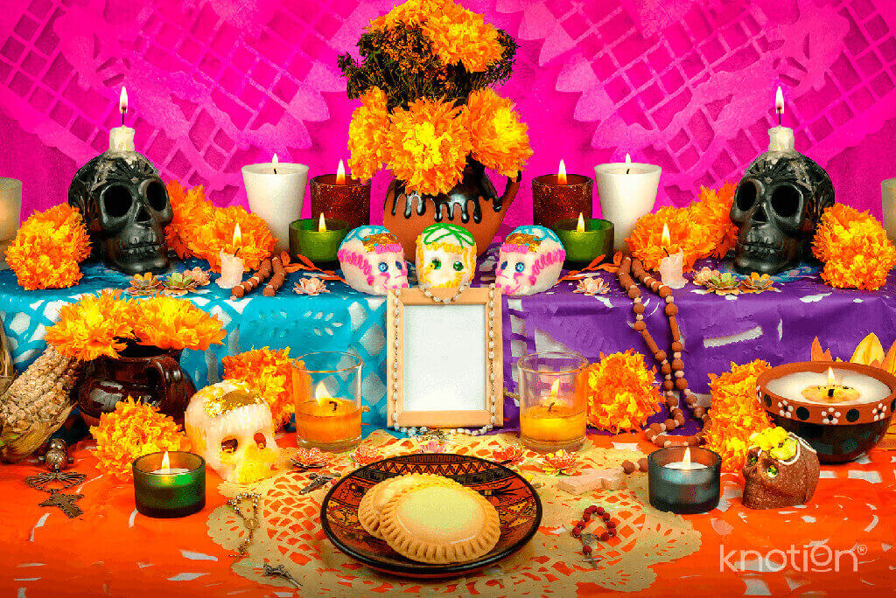

Vais a usar => I skal bruge…

* El glosario del quizlet
* Ser
* Hay
* Estar
* Preposiciones (p.ej: a la izquierda, a la derecha, en el centro, en el fondo)
* Colores

Vais a usar (i skal bruge)

* Disfraz, m = udklædning - obs. I flertal = disfraces
* Calavera, f
* Llevar
* Parecen + adjektiver = de ser xx ud (fx: smukke, søde, bange, glade, etc.)
* Mindst 4 farvebeskrivelser af noget på billedet.
* En konstruktion med *estar + gerundium*
* En sætning i perfektum /før nutid.